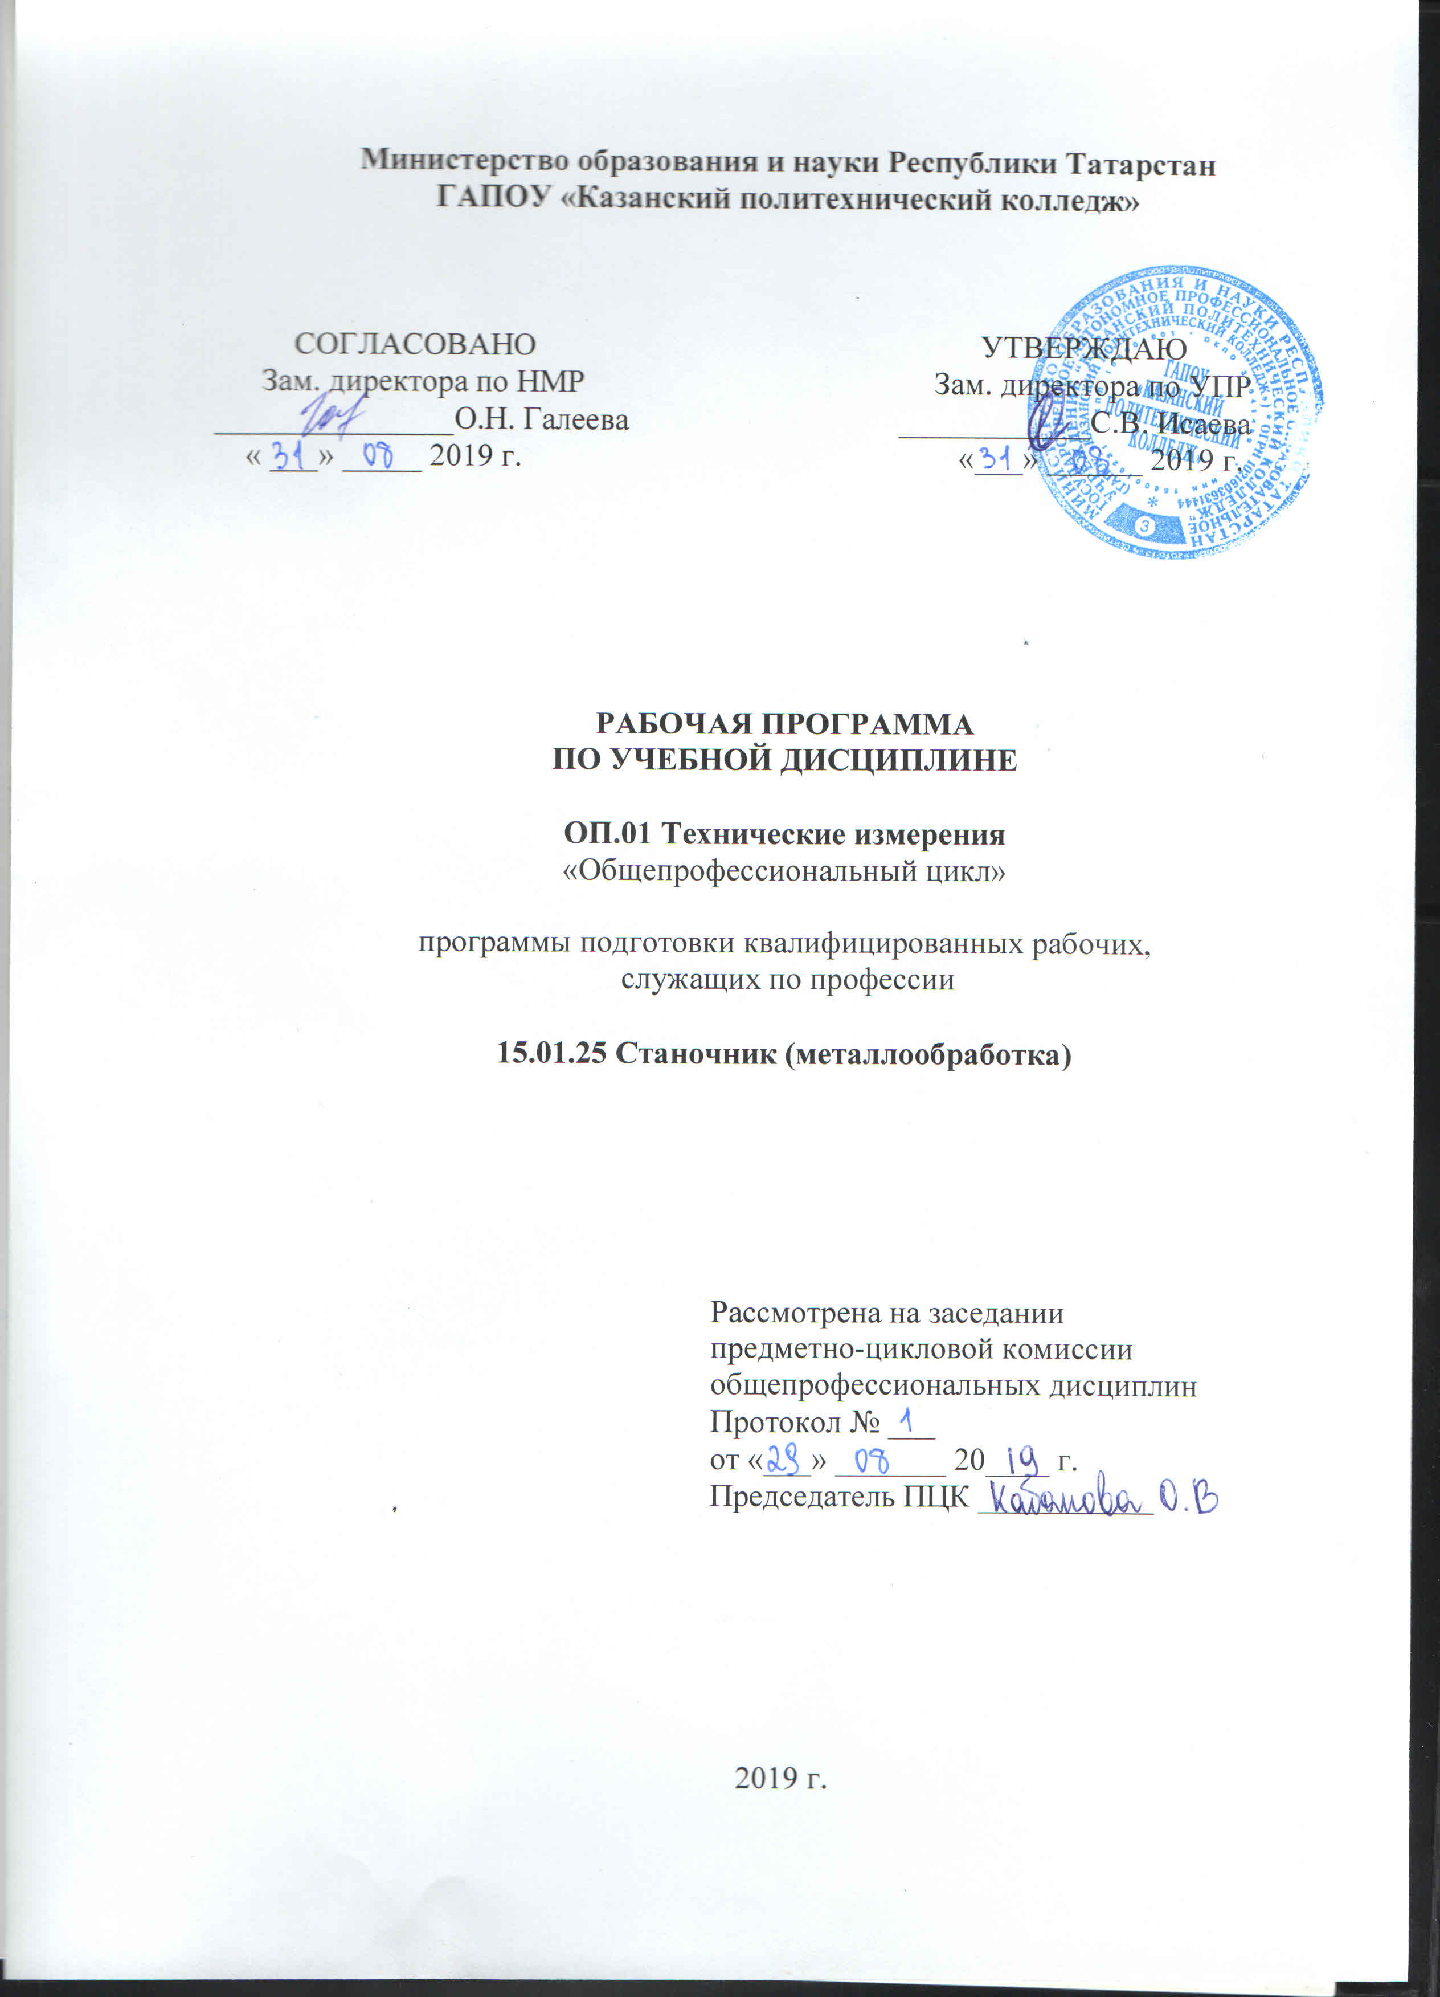
Рабочая программа разработана на основе:
- Федерального государственного образовательного стандарта среднего профессионального образования по профессии 15.01.25 Станочник (металлообработка), входит в УГС 15.00.00 Машиностроение;
- основной профессиональной образовательной программы по профессии 15.01.25 Станочник (металлообработка), 2019 г.

Организация-разработчик: ГАПОУ СПО «Казанский политехнический колледж».

Разработчик: Бутенина Г.Н. преподаватель спецдисциплин.

СОДЕРЖАНИЕ

 | стр.
ПАСПОРТ РАБОЧЕЙ ПРОГРАММЫ УЧЕБНОЙ ДИСЦИПЛИНЫ | 4
СТРУКТУРА и содержание УЧЕБНОЙ ДИСЦИПЛИНЫ | 5
условия РЕАЛИЗАЦИИ УЧЕБНОЙ дисциплины | 10
Контроль и оценка результатов Освоения учебной дисциплины | 11

1. паспорт рабочей ПРОГРАММЫ УЧЕБНОЙ ДИЦИПЛИНЫ
«ТЕХНИЧЕСКИЕ ИЗМЕРЕНИЯ»

  - Область применения программы

Программа учебной дисциплины «Технические измерения» является частью программы подготовки квалифицированных рабочих, служащих в соответствии с ФГОС по профессии 15.01.25Станочник (металлообработка). Профессия 15.01.25Станочник (металлообработка) входит в укрупненную группу 15.00.00 Машиностроение.

  - Место учебной дисциплины в структуре программы подготовки квалифицированных рабочих, служащих

ОП.01. Технические измерения входит в общепрофессиональный учебный цикл, является дисциплиной ФГОС СПО.

  - Цели и задачи учебной дисциплины – требования к результатам освоения учебной дисциплины

В результате освоения дисциплины обучающийся должен
уметь:
- анализировать техническую документацию;
- определять предельные отклонения размеров по стандартам, технической документации;
- выполнять расчеты величин предельных размеров и допуска по данным чертежа и определять годность заданных размеров;
- определять характер сопряжения (группы посадки) по данным чертежей, по выполненным расчетам;
- выполнять графики полей допусков по выполненным расчетам;
- применять контрольно-измерительные приборы и инструменты;
знать:
-систему допусков и посадок;
- квалитеты и параметры шероховатости;
- основные принципы калибровки сложных профилей;
- основы взаимозаменяемости;
- методы определения погрешностей измерений;
- основные сведения о сопряжениях в машиностроении
- размеры допусков для основных видов механической обработки и для деталей, поступающих на сборку;
- основные принципы калибрования простых и средней сложности профилей;
- стандарты на материалы, крепежные и нормализованные детали и узлы;
- наименование и свойства комплектуемых материалов;
- устройство, назначение, правила настройки и регулирования контрольно-измерительных инструментов и приборов;
- методы и средства контроля обработанных поверхностей.

Выпускник, освоивший ППКРС, должен обладать общими компетенциями, включающими в себя способность:

ОК 1. Понимать сущность и социальную значимость будущей профессии, проявлять к ней устойчивый интерес.

ОК 2. Организовывать собственную деятельность, исходя из цели и способов ее достижения, определенных руководителем.

ОК 3. Анализировать рабочую ситуацию, осуществлять текущий и итоговый контроль, оценку и коррекцию собственной деятельности, нести ответственность за результаты своей работы.

ОК 4. Осуществлять поиск информации, необходимой для эффективного выполнения профессиональных задач.

ОК 5. Использовать информационно-коммуникационные технологии в профессиональной деятельности.

ОК 6. Работать в команде, эффективно общаться с коллегами, руководством, клиентами.

ОК 7. Исполнять воинскую обязанность, в том числе с применением полученных профессиональных знаний (для юношей);

ПК 1.1. Осуществлять обработку деталей на станках с программным управлением с использованием пульта управления.

ПК 1.2. Выполнять подналадку отдельных узлов и механизмов в процессе работы.

ПК 1.3. Осуществлять техническое обслуживание станков с числовым программным управлением и манипуляторов (роботов).

ПК 1.4. Проверять качество обработки поверхности деталей.

ПК 2.1. Выполнять обработку заготовок, деталей на сверлильных, токарных, фрезерных, шлифовальных, копировальных и шпоночных станках.

ПК 2.2. Осуществлять наладку обслуживаемых станков.

ПК 2.3. Проверять качество обработки деталей.

  - Количество часов на освоение программы дисциплины:

Максимальная учебная нагрузка обучающихся - 54 часов, в том числе:
- обязательная аудиторная учебная нагрузка обучающихся - 36 часа
- из них лабораторно-практические занятия – 12 часов;
- самостоятельная работа обучающихся – 18 часов.

2. СТРУКТУРА И СОДЕРЖАНИЕ УЧЕБНОЙ ДИСЦИПЛИНЫ

2.1. Объем учебной дисциплины и виды учебной работы

Вид учебной работы | Объем часов
Максимальная учебная нагрузка (всего) | 54
Обязательная аудиторная учебная нагрузка (всего) | 36
в том числе:  лабораторно - практические занятия | 12
Самостоятельная работа обучающегося по предложенной тематике (всего) | 18
Форма контроля | Дифференцированный зачет

2.2. Тематический план и содержание учебной дисциплины «Технические измерения»

Наименование разделов и тем | Содержание учебного материала, лабораторные работы и практические занятия, самостоятельная работа обучающихся |  |  | Объем часов | Уровень освоения
1 | 2 |  |  | 3 | 4
Раздел 1  Основы стандартизации |  |  |  | 2 | 2
Тема 1.1  Общие сведения о допусках и технических измерениях | Содержание учебного материала |  |  | 2  1 | 2
Тема 1.1  Общие сведения о допусках и технических измерениях | 1 |  | Введение. Цель изучения предмета.Понятия о возникновения погрешности при изготовлении деталей и их сборке. Виды погрешностей.Основные понятия овзаимозаменяемости. | 2  1 | 2
Тема 1.1  Общие сведения о допусках и технических измерениях | 2 |  | Понятия стандартизации:стандартизация по определению ISO; стандарты, их категории. Государственные стандарты – ГОСТы; отраслевые стандарты – ОСТы; стандарты предприятий – СТП. Качество продукции и показатели, применяемые для оценки уровня ее качества. | 1 | 2
Тема 1.1  Общие сведения о допусках и технических измерениях | Самостоятельная работа обучающихся:  - Cоставление конспекта по теме «Аттестация качества продукции».  - Ознакомление с нормативными документами – ГОСТами, ОСТами, стандартами предприятий. |  |  | 4
Раздел 2  Допуски и посадки |  |  |  | 16
Тема2.1  Основные сведения о размерах и соединениях в машиностроении | Содержание учебного материала |  |  | 6  2
 | 1 |  | Понятия о размерах, отклонениях, допусках.Основные сведения о распределении действительных размеров изготовленных деталей в пределах поля допуска, погрешностей обработки и погрешностей измерения как о распределении случайных величин. | 6  2 | 2
 | 2 |  | Действительный размер. Условие годности.Номинальный размер. Погрешности размера. Действительный размер. Действительное отклонение. Предельные размеры. Предельные отклонения. | 1 | 2
 | 3 |  | Допуск размера. Поле допуска. Схема расположения полей допусков. Условия годности размера деталей. | 1
 | Практическая работа.  Расчет значений предельных размеров и допуска размера на изготовление по данным чертежа. Определение годности заданного действительного размера |  |  | 2  2 | 3
 | Самостоятельная работа обучающихся:  3.Изучение ГОСТ а на спиральные сверла.  4Вычерчивание графического изображения размеров и отклонений допусков.  5. Подготовка реферата по теме «Применение стандартных систем допусков и посадок». |  |  | 6  2  2  2 | 3
Тема 2.2  Допуски и посадки гладких цилиндрических соединений | Содержание учебного материала |  |  | 8 | 3
 | 1. | Графическое изображение отклонений и допуска. Построение схемы. Построение нулевой линии. Поле допуска |  | 2  2  2 | 3
 | 2. | Понятие о сопряжениях. Определение характера соединений. Сопрягаемые и несопрягаемые поверхности |  | 2  2  2 | 3
 | 3. | Образование посадок |  | 2  2  2 | 3
 | Практическая работа.  Анализ размеров и графическое изображение отклонения и допуска размера. |  |  | 2  2 | 3
Тема 2.3  Допуски формы и расположения поверхностей. Шероховатость поверхности | Содержание учебного материала |  |  | 4 | 2  2
 | 1. | Допуски на отклонения формы поверхностей.Требования к форме поверхности. Виды отклонений формы поверхности |  | 1  1  2 | 2  2
 | 2. | Допуски на отклонения расположения поверхностей. Формы и размеры знаков для обозначения допусков. |  | 1  1  2 | 2  2
 | 3. | Шероховатость поверхности. Параметры шероховатости. |  | 1  1  2 | 2  2
 | Самостоятельная работа обучающихся:  6.Вычерчивание условных обозначений отклонений формы и расположения поверхностей. |  |  | 2  2 | 2  2
Раздел 3.  Технические измерения |  |  |  | 16
Тема 3.1  Основы технических измерений | Содержание учебного материала |  |  | 8
Тема 3.1  Основы технических измерений | 1. | Средства измерения, их характеристики. Метрология. Измерение, результат измерения. Измерительные приборы. Калибры. |  | 2  2  2
Тема 3.1  Основы технических измерений | 2. | Методы измерений. Выбор средств измерения. Прямое и косвенное измерение. Метод непосредственной оценки. Метод сравнения с мерой. Комплексный метод измерения. Порядок действий при выборе средства измерения линейного размера. |  | 2  2  2
Тема 3.1  Основы технических измерений | 3. | Штангенинструменты. Виды, устройство, чтение показаний. Штангенциркуль. Штангенглубиномер. Штангенрейсмас. Чтение показаний на штангенциркуле с различной величиной отсчета |  | 2  2  2
Тема 3.1  Основы технических измерений | 4. | Микрометрические инструменты. Типы, устройство, чтение показаний.Микрометр гладкий. Микрометрический глубиномер проверка нулевого положения микрометра. Чтение показаний микрометра |  | 2
Тема 3.1  Основы технических измерений | Лабораторно-практические работы  1. Лабораторно-практическая работа. Измерение размеров деталей штангенциркулем  2. Лабораторно-практическая работа. Измерение размеров деталей гладким микрометром  3. Лабораторно-практическая работа. Проверка годности детали с помощью калибров |  |  | 6 + 2ДЗ  2  2  2
Тема 3.1  Основы технических измерений | Самостоятельная работа обучающихся:  7.Составление конспекта по теме «Влияние шероховатости на эксплуатационные свойства деталей»  8. Подготовка к лабораторным работам с использованием методических рекомендаций преподавателя.  9. Оформление лабораторных работ, отчетов и подготовка к их защите. |  |  | 6  2  2  2
 | Дифференцированный зачет |  |  | 2
Итого:
аудиторная нагрузка – 36 часа
в том числе:
лабораторно-практические занятия – 10 (+2дз) часов
самостоятельные работы - 18 часов
максимальная нагрузка - 54 часов

Для характеристики уровня освоения учебного материала используются следующие обозначения:

1. - ознакомительный (узнавание ранее изученных объектов, свойств);
2. - репродуктивный (выполнение деятельности по образцу, инструкции или под руководством)

3. - продуктивный (планирование и самостоятельное выполнение деятельности, решение проблемных задач)

3.условия реализации УЧЕБНОЙ дисциплины

3.1. Требования к минимальному материально-техническому обеспечению

Для реализации учебной дисциплины имеется в наличия учебный кабинет.
Оборудование учебного кабинета:
- посадочные места по количеству обучающихся;
- рабочее место преподавателя;
- комплект учебно-наглядных пособий «Системы допусков и посадок», стандарты, справочные таблицы по определению предельных отклонений, чертежи деталей, детали с различной обработкой поверхности;
- комплект измерительного инструмента: штангенциркули, микрометры, угольники, угломеры.
Технические средства обучения:
компьютер с лицензионным программным обеспечением и мультимедиапроектор.

3.2. Информационное обеспечение обучения

Перечень рекомендуемых учебных изданий, дополнительной литературы, Интернет-ресурсов

Основные источники

1.Завистовский, В. Э. Допуски, посадки и технические измерения : учебное пособие / В.Э. Завистовский, С.Э. Завистовский. — Москва : ИНФРА-М, 2019. — 278 с. — (Среднее профессиональное образование). - ISBN 978-5-16-015152-6. - Текст : электронный. - URL: https://znanium.com/catalog/document?id=340446
2. Николаева, М. А. Стандартизация, метрология и подтверждение соответствия : учебник / М.А. Николаева, Л.В. Карташова. — 3-е изд., перераб. и доп. — Москва : ИНФРА-М, 2019. — 297 с. — (Среднее профессиональное образование). - ISBN 978-5-16-017008-4. - Текст : электронный. - URL: https://znanium.com/catalog/product/961705

Дополнительные источники

1.Таратина, Е.П. Допуски, посадки и технические измерения: теоретические основы профессиональной деятельности. Учебное пособие/Е.П. Таратина. – М.: Академкнига/Учебник, 2018. – 144 с.

Интернет-ресурсы
http://gost.prototypes. ru
ФГУ «Федеральный институт развития образования». www.firo.ru
Федеральный портал «Российское образование». www.edu.ru

4.Контроль и оценка результатов освоения УЧЕБНОЙ Дисциплины

Контроль и оценка результатов освоения учебной дисциплины осуществляется преподавателем в процессе проведения практических занятий и лабораторных работ, тестирования, а также выполнения обучающимися индивидуальных заданий.

Результаты обучения  (освоенные умения, усвоенные знания) | Формы и методы контроля и оценки результатов обучения
Уметь:
- анализировать техническую документацию; | практические работы
- определять предельные отклонения размеров по стандартам, технической документации; | практические работы
- выполнять расчеты величин предельных размеров и допуска по данным чертежа и определять годность заданных размеров; | практические работы, тестовые задания, самостоятельная работа
- определять характер сопряжения (группы посадки) по данным чертежей, по выполненным расчетам; | тестовые задания, практические работы, самостоятельная работа
- выполнять графики полей допусков по выполненным расчетам; | тестовые задания, практические работы, самостоятельная работа
- применять контрольно-измерительные приборы и инструменты; | Лабораторно-практические работы
знать:
- систему допусков и посадок; | практические работы, тестовые задания
- квалитеты и параметры шероховатости деталей; | практические работы, тестовые задания
- основы взаимозаменяемости; | самостоятельная работа, тестовые задания
- методы определения погрешностей измерений; | Устный опрос
- основные сведения о сопряжениях в машиностроении; | Устный опрос
- размеры допусков для основных видов механической обработки и для деталей, поступающих на сборку; | практические работы, тестовые задания
- устройство, назначение, правила настройки и регулирования контрольно-измерительных инструментов и приборов | Лабораторно-практические работы
- методы и средства контроля обработанных поверхностей | Лабораторно-практические работы, тестовые задания
Форма контроля | Дифференцированный зачет

Код | Результаты (освоенные общие компетенции) | Основные показатели оценки результата | Формы и методы контроля и оценки
ОК 1. | Понимать сущность и значимость своей дисциплины, будущей профессии, проявлять устойчивый интерес | Демонстрация интереса к будущей профессии | Интерпретация результатов наблюдений за деятельностью обучающегося в процессе освоения образовательной программы.
ОК 2. | Организовывать собственную деятельность, исходя из цели и способов ее достижения, определенных руководителем. | Умение ставить цели и задачи. Выполнять творческие задания. Проявлять интеллектуальные умения: обобщать, анализировать, классифицировать, работать самостоятельно с учебником и т.д. | Выполнение тестовых заданий.
ОК 3. | Анализировать рабочую ситуацию, осуществлять текущий и итоговый контроль, оценку и коррекцию собственной деятельности, нести ответственность за результаты своей работы. | Умение осуществлять самоконтроль и взаимоконтроль. Умение брать ответственность на себя. Умение научно организовывать свой труд. Уметь выделять главное, принимать необходимые решения. | Выполнение самостоятельных работ.
ОК 4. | Осуществлять поиск информации, необходимой для эффективного выполнения профессиональных задач. | Умение работать с дополнительной литературой. Уметь осуществлять поиск необходимой информации через Интернет. Осуществлять поиск информации в спец журналах. | Выполнение рефератов.
ОК 5. | Использовать информационно-коммуникационные технологии в профессиональной деятельности. | Умение пользоваться Интернетом, электронной почтой. Уметь использовать переносные носители информации (программное обеспечение). Уметь применять ИКТ при выполнении заданий. | Тестовые задания. Выполнение индивидуальных заданий.
ОК 6. | Работать в команде, эффективно общаться с коллегами, руководством, клиентами. | Уметь выбирать позитивные модели поведения, выполнять коллективную деятельность, формировать коммуникативные навыки. | Выполнение групповых заданий.
ПК 1.1. | Осуществлять обработку деталей на станках с программным управлением с использованием пульта управления. | Контроль выполненных работ, чтениечертежей,  выбор технологического  оборудования,  приспособлений, инструмента. | практические занятия
ПК 1.2. | Выполнять подналадку отдельных узлов и механизмов в процессе работы | Умение пользоваться техническим паспортом станка | практические занятия
ПК 1.3. | Осуществлять техническое обслуживание станков с числовым программным управлением и манипуляторов (роботов). | Умение пользоваться техническим паспортом станка | практические занятия
ПК 1.4. | Проверять качество обработки поверхности деталей. | Умение пользоваться контрольно-измерительными инструментами | практические занятия
ПК 2.1. | Выполнять обработку заготовок, деталей на сверлильных, токарных, фрезерных, шлифовальных, копировальных и шпоночных станках. | Чтение чертежей, выбор технологического  оборудования,  приспособлений, инструмента. | Текущий контроль в форме:  - защиты лабораторных и практических занятий;
ПК 2.2. | Осуществлять наладку обслуживаемых станков. | настройка лимбов продольных и поперечных подач.  настройка делительной головки на определенные углы | практические занятия
ПК 2.3. | Проверять качество обработки деталей. | Умение пользоваться контрольно-измерительными инструментами | практические занятия

